Цель: изучение и системное представление бизнес-процессов, подлежащих программированию, приобретение навыков системного анализа объектов и процессов реального мира на предмет организации программного управления ими.

### Задание:

1. Дать характеристику объекта информатизации: наименование, назначение, структура, задачи, действующие лица.
2. Выполнить системное описание заданного бизнес-процесса и выполнить его декомпозицию на подпроцессы (задачи).
3. Построить модель «Черный ящик» и диаграмму вариантов использования UML. Описать построенные модели. Сформировать реестры инфопотоков.
4. Дать характеристику схеме решения задач в ручном режиме и выделить ее недостатки.
5. Обосновать необходимость усовершенствования и развития существующей схемы решения задач за счет создания специального программного обеспечения.

Индивидуальная тема: поликлиника: врачи, пациенты, виды болезней, журнал учета прихода пациентов.

Ход выполнения работы:

В подразделе 1 дается характеристика заданного объекта информатизации. Приводится его текстовое и графическое описание.

Объект информатизации: городская поликлиника «Спасибо, Боже!»

Была построена в центре города Воронеж в 2020 году. Двухэтажное здание содержит в себе: регистратуру, дневной стационар, отделение платных услуг, несколько уборных, 60 кабинетов, из которых 44 – лечебно-профилактические, 6 – используемые администрацией поликлиники, 2 – процедурных, 1 – рентгенодиагностических, 1 – учета и мед статистики, 2 – кабинет доврачебного приема, 3 – административно-хозяйственной части, 1 – аптечный пункт. Основной поток пациентов в день в среднем составляет около 978 человек. Объем годовых продаж составляет от 1210 до 2750 препаратов, 7 млн.руб.

Основные отделения: терапевтическое, хирургическое, рентгенологическое, женской консультации, профилактики, дневной стационар, диагностическое.

Состав мед. персонала: главный врач, 3 замов глав. врача, 126 врача, 3 лаборанта, 4 мед-регистраторов, 3 бухгалтера, 7 санитаров, 62 медсестры, 5 работников отдела лекарственного обеспечения и фармацевтической деятельности, 1 главная сестра.

Система закупок делится следующим образом: ЖНЛВП (жизненно необходимые и важнейшие лекарственные препараты) приобретаются в экстренном порядке, временные – в определенный промежуток, зависящий от срока годности препаратов / даты поставки поставщиком или утвержденной главным врачом, офсетные контракты – согласованно поставленным условиям. Также присутствует льготная категория, которая предоставляет скидку (в случае покупки пациентом за свой счет), изменение срока получения препарата. Поликлиника поддерживает связь с рядом поставщиков, закупки препаратов у которых оплачиваются либо государством, либо частным лицом.

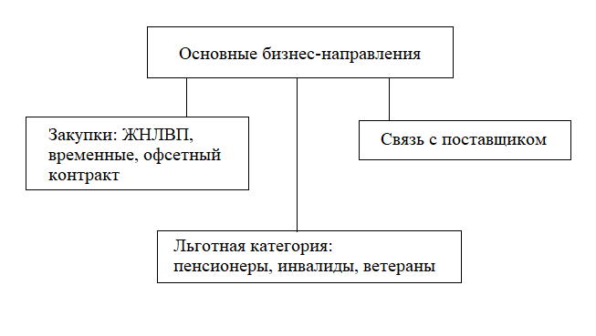

Рисунок 1 – Бизнес-направления

В подразделе 2 выделяется процесс информатизации, приводится подробное описание бизнес-процесса, состав действующих лиц, задействованных в рассмотренном процессе, входная и выходная информация, структурная схема типа «черный ящик», декомпозиция бизнес-процесса.

Для информатизации выбирается процесс обработки заказа препаратов, запрошенных пациентом на основе рецепта врача, проводившего осмотр в данной поликлинике, подсчета конечной стоимости, оплачиваемой государством или больным, фиксацией продажи и выдачи в журнале отчета.

К действующим лицам данного бизнес-процесса относятся:

* Работник отдела лекарственного обеспечения и фармацевтической деятельности: оформляет продажу препарата пациенту с учетом данных о медикаменте, личных данных клиента и врача, выписавшего рецепт, и формирует накладную;
* Пациент: обращается с заявкой на покупку препарата и предоставляет личные данные;

На Рисунке 2 представлена модель «Черный ящик».

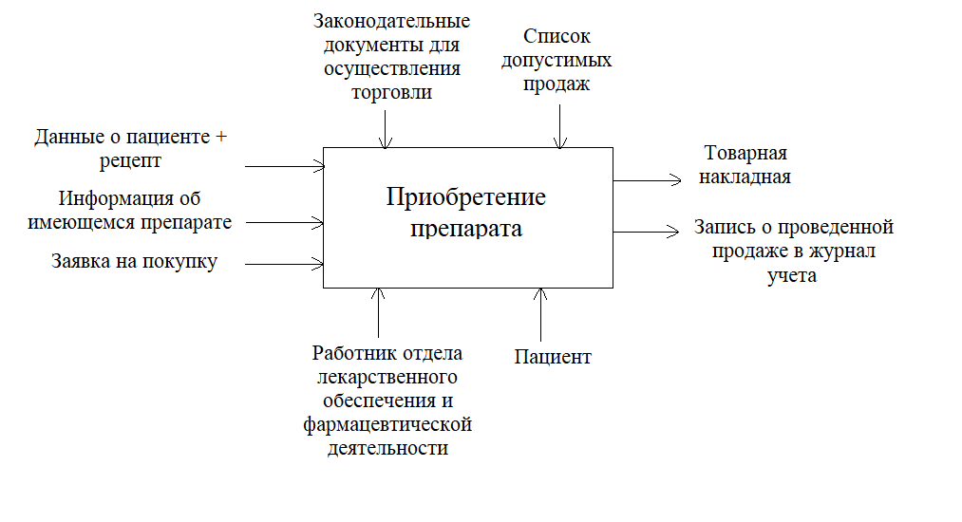

Рисунок 2 – Черный ящик.

Рисунок 3 иллюстрирует декомпозицию бизнес-процесса

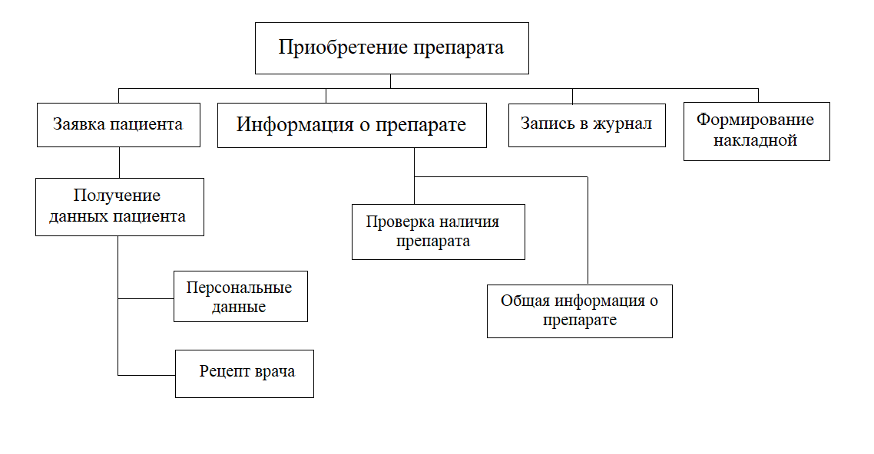

Рисунок 3 – Декомпозиция бизнес-процесса

Задачи:

* Задача ввода данных о пациенте и рецепте;
* Задача формирования заявки;
* Задача сохранения данных в базе;
* Задача записи о продаже в журнал учета;
* Задача формирования накладной;

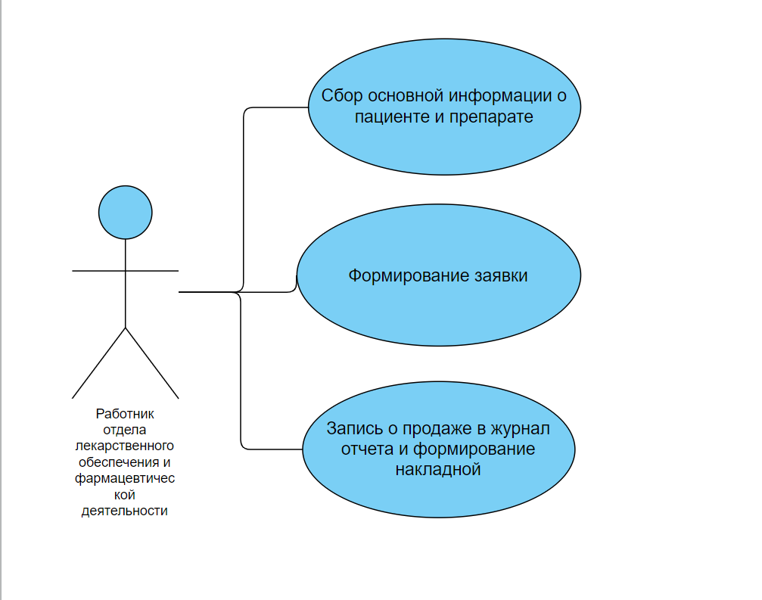

Рисунок 4 – Модель вариантов использования UML для бизнес-процесса

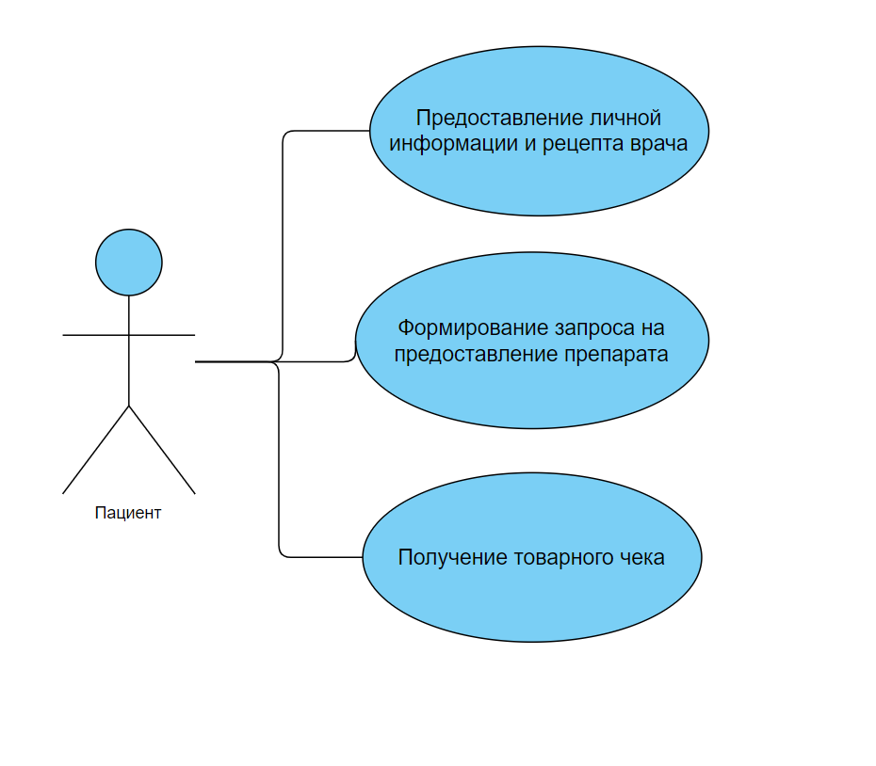

Рисунок 4.1 – Модель вариантов использования UML для бизнес-процесса

Таблица 1 – Реестр входных информационных потоков

|  |  |  |  |  |  |  |
| --- | --- | --- | --- | --- | --- | --- |
| № | Наименование и назначение потока | Форма представления | Обработчик (кто обрабатывает) | Корреспондент (Откуда) | Характеристики обработки | |
| Трудозатраты, чел.ч | Периодичность, регламент |
| 1 | Данные о пациенте и рецепте | Документ | Работник отдела лекарственного обеспечения и фармацевтической деятельности | Пациент | 0,16 | По запросу |
| 2 | Информация об имеющемся препарате | Электронная | База данных | Работник отдела лекарственного обеспечения и фармацевтической деятельности | 0,06 | По запросу |
| 3 | Заявка на покупку | Электронная | Поставщик | База данных | 0,11 | По запросу |

Таблица 2 – Реестр выходных информационных потоков

|  |  |  |  |  |  |  |
| --- | --- | --- | --- | --- | --- | --- |
| № | Наименование и назначение потока | Форма представления | Обработчик (кто обрабатывает) | Корреспондент (куда) | Характеристики обработки | |
| Трудозатраты, чел.ч | Периодичность, регламент |
| 1 | Товарная накладная | Документ | работник отдела лекарственного обеспечения и фармацевтической деятельности | Пациент | 0,41 | По запросу |
| 2 | Запись о проведенной продаже в журнал учета | Документ | Работник отдела лекарственного обеспечения и фармацевтической деятельности | Журнал | 0,1 | По запросу |

К правилам обработки информации и возможным ограничениям относятся:

* Данные пациента идентифицируются как уникальная запись в базе;
* Для начала оформления продажи товаров по заказу работнику отдела лекарственного обеспечения и фармацевтической деятельности необходим идентификатор заказа, предоставляемый пациентом;

К нормативно-справочной документации, регламентирующей бизнес-процесс, относятся:

* Инструкция по организации хранения в аптечных учреждениях различных групп ЛС и изделий медицинского назначения;
* Нормы СанПиН. Например, 2.1.3.2630-10 «Санитарно-эпидемиологические требования к организациям, осуществляющим медицинскую деятельность»;
* Приказы МЗ РФ. Например, «Об утверждении правил надлежащей аптечной практики лекарственных препаратов для медицинского применения»;
* Гражданский кодекс РФ;
* Договор поставки;

Вывод: изучены и представлены бизнес-процессы, подлежащие программированию, приобретены навыки системного анализа объектов и процессов реального мира на предмет организации программного управления ими.